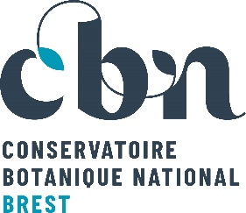

Madame, Monsieur,

Nous avons le plaisir de vous inviter à une découverte des activités pédagogiques proposées par le Conservatoire botanique de Brest pour les professeurs de collèges et de lycées du Finistère, le mercredi 8 novembre 2023.
Nous vous proposons de nous retrouver à l’administration (accès par la rue Antoine Prigent) en début d’après midi pour commencer cette découverte du Conservatoire botanique (infrastructures, serres, jardin et ateliers pédagogique) sur le programme suivant :

À partir de 13h30 : Accueil des participants dans la salle des conférences du Conservatoire
13h30 / 14h : Café d’accueil
14h / 14h30 : présentation des missions du Conservatoire botanique et de ses ressources pédagogiques
14h 30 / 15h : échanges et questions
15h / 16h : Visites du bâtiment administratif (Banque de Graines, centre de documentation, salle pédagogique (groupe 1) / visite des serres et du jardin (groupe 2).
16h / 17h : Visites du bâtiment administratif (Banque de Graines, centre de documentation, salle pédagogique (groupe 2) / visite des serres et du jardin (groupe 1).

Pour participer, nous vous demandons de confirmer votre présence en écrivant à l’adresse suivante : animation@cbnbrest.com avant le mercredi 25 octobre prochain. Nous limiterons le nombre de participants à 30 personnes pour faciliter la découverte des lieux.
Nous espérons que cette découverte du Conservatoire botanique vous apportera des pistes pour illustrer de façon concrète les thématiques qui portent sur la préservation de la diversité végétale.
Dans l’attente de vous accueillir prochainement.
Bien cordialement,

Gaëlle Piriou, professeur relai : Gaelle.Piriou@ac-rennes.fr
Patrick Péron et Loïc Ruellan, animateurs scientifiques du Conservatoire botanique

